Symboles ou représentations schématiques officiels

Les symboles repris dans cette planche peuvent être téléchargés depuis le site Internet www.asaf.be.
LEGENDE | SYMBOLE ou REPRESENTATION | LEGENDE | SYMBOLE ou REPRESENTATION
Poste de sécurité |  | Gros ballot, Big-Bag | 
Extincteur |  | Pneus | 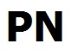
Responsable d'E.S. |  | Protection/Petit ballot | 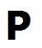
Véhicule d’intervention | 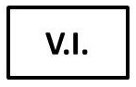 | Déviation | 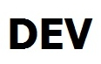
Ambulance | 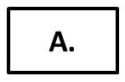 | Poteau électrique | 
Médecin |  | Fil barbelé / Clôture | 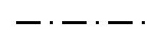
Dépanneur | 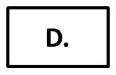 | Haie / Buisson | 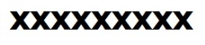
Poste de soins |  | Rivière / Eau | 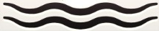
Buvette / Snack * | 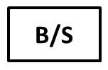 | Arbre | 
Construction * |  | Caniveau | 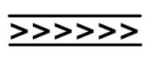
Zone interdite délimitée/matérialisée + dimensions * |  | Zone 10 mètres Simple (à orienter)
Ruban balise  ("Rubalise") |  | Zone 10 mètres Double (Recto-Verso)
Sens de la course |  | Cônes | 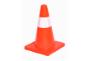
Fossé + profondeur*  (ligne épaisse = bord de route) |  | Zone de Prévention captage d'eaux  +Fin de Zone | 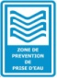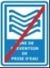
Talus + hauteur*  (ligne fine = faite du talus) |  | Si utile : Route  en montée à  en descente à horizontale à
Heras | 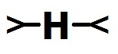 | WAY IN -Entrée directes pour les véhicules de secours (ambulance, pompier) | 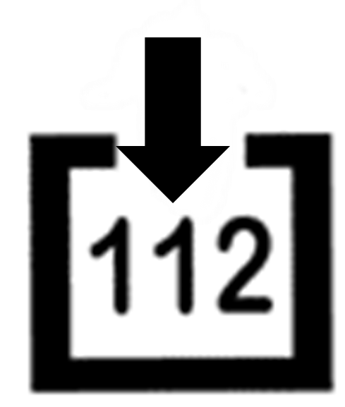
Nadar | 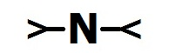 | WAY OUT - Sortie directes pour les véhicules de secours (ambulance, pompier) | 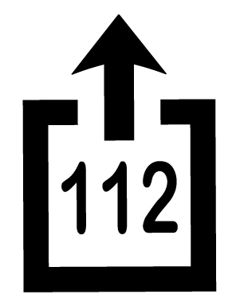

* à moduler éventuellement et à situer de manière précise, en adaptant le dessin à la configuration réelle

